實驗六 複擺實驗
一、目的：
瞭解複擺的特性，並利用複擺，測量重力加速度。
二、原理與方法：
一般所謂的單擺(simple pendulum)，是指擺的質量絕大部分分布於擺錘上。此時擺若做小角度擺動，其擺動週期T如下式所示：
其中L為擺長，g為重力加速度。
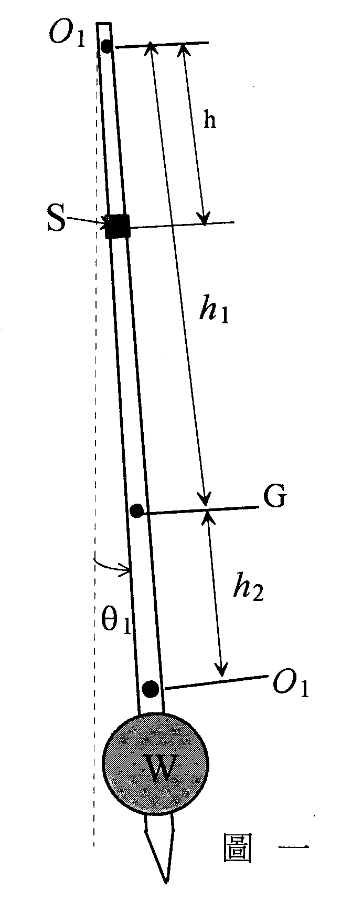
若擺的質量不是集中於擺錘，則此種擺為複擺(complex pendulum)。克特複擺(Kater pendulum)的示意圖如圖一所示，其中O₁及O₂為克特複擺的懸掛點，G為重心，(注意G的位置隨滑走體位置而改變)，S為滑走體，W為重鎚。我們令G至O₁的距離為h₁，G到O₂距離為h₂。若以O₁為懸掛點，複擺的重力對O₁點有一力矩τ₁
(1)
其中I₁為複擺的轉動慣量(以O₁為轉軸)，即為角加速度
由力矩的定義，結合θ₁符合小角度擺動的情形下，可得式(2)
(2)
由式(1)與式(2)式可得複擺的擺動方程式
(3)
式(3)的解θ₁(t)為餘弦函數
(4)
其中A₁、δ₁均為常數，是由擺動的起始狀態來決定。所以複擺擺動週期T₁為
(5)
利用式(5)可求得重力加速度g，但需先求出I₁的大小。由平行軸定理(parallel-axis theorem)知，其中I_{cg}為以重心G為轉軸時，複擺的轉動慣量。代入式(5)可得
(6)
同理，若以O₂為懸掛點，則複擺擺動週期為
(7)
由式(6)與式(7)二式消去I_{cg}
(6)
(7)
(8)
因此若分別測得以O₁及O₂為懸掛點的擺動週期T₁及與T₂，以及h₁與h₂，代入式(8)，即可求得重力加速度g。
假若T₁ = T₂ = T₀，則式(8)，可簡化為
(9)
其中L = h₁ + h₂
三、儀器設備：
克特複擺、T形座、光電計數計時器。
四、實驗步驟：
方法（一）
1. 將複擺放在T形座上，找出重心位置G，量得h₁與h₂。
2. 以O₁為懸掛點懸在支架上，使其自由擺動20次，但擺幅不可超過5°，記錄擺動20次的時間。
3. 接著以O₂為懸掛點，重複步驟2。
4. 利用式(8)，算出g值。
5. 移動複擺上的滑走體，改變重心位置，再重覆步驟1至步驟4。
6. 計算g之平均值。
方法（二）
1. 量O₁至O₂之距離L。
2. 先以O₁為懸掛點，測出其周期T₁及滑走體至O₁之距離h。
3. 改變滑走體位置，重覆步驟2多次，在方格紙上以周期為縱軸，h為橫軸，標示所得之數據點，並連成一平滑曲線，如圖二所示。
4. 再以O₂為懸掛點，重覆步驟2及步驟3，測出其周期T₂，同樣以周期為縱軸，h為橫軸，標示所得之數據點，並連成一平滑曲線，如圖二所示。
5. 找出兩條曲線之交點所對應的周期，即T₀，帶入式(9)，即可計算出重力加速度g。
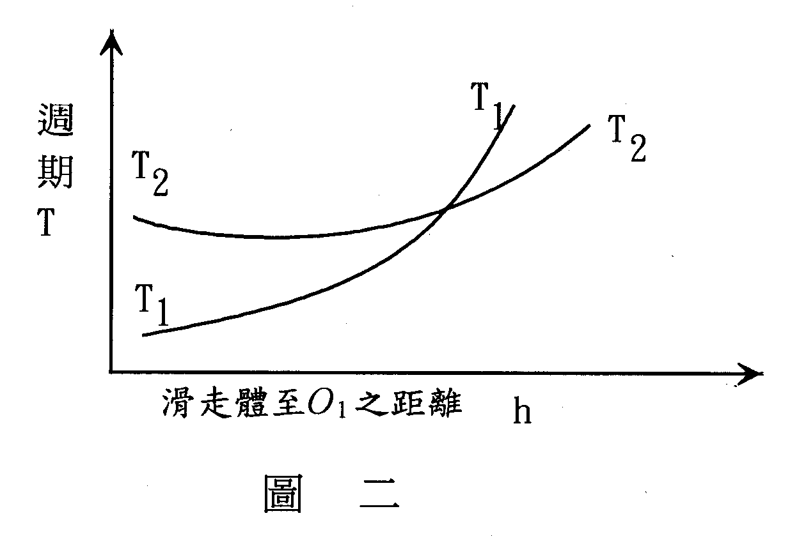
五、問題與討論：
1. 比較本實驗兩方法何者較準確？其與g的公認值誤差又有多少？
2. 對任意形狀之物體，如何量出以質心為轉動軸的轉動慣量I_{cg}？
物理實驗記錄表格
實驗六、複擺實驗
實驗時間： 年 月 日 姓名：________________
方法(一)
項次 | h₁ | h₂ | T₁ |  | T₂ |  | 重力加速度g
項次 | h₁ | h₂ | 擺動20次時間 | 周期 | 擺動20次時間 | 周期 | 重力加速度g
1
2
3
方法(二) O₁至O₂之距離L = __________ cm
項次 | 滑走體至O₁之距離h | T₁ |  | T₂
項次 | 滑走體至O₁之距離h | 擺動20次時間 | 周期 | 擺動20次時間 | 周期
1
2
3
4
5
6
7
8
9
10
11
12
重力加速度g = ______________ m/s²

